

Nombre: XXXXXXXXXX XXXXXXXXXX XXXXXXXXXX
Grado de Escolaridad: Licenciatura en Derecho
No. Cédula Profesional: XXXXXXXX
Teléfono de Oficina: 784 842 11 40
Correo Electrónico Institucional: pflores@fiscaliaveracruz.gob.mx

Formación Académica

2014-2017
Licenciatura en Derecho
Universidad Innova
Nezahualcoyotl, Estado de México
(plantel Huayacocotla, Veracruz)
INFORMACIÓN TESTADA: INFORMACIÓN RESERVADA: NOMBRE(S), PRIMER APELLIDO, SEGUNDO APELLIDO Y NÚMERO DE CÉDULA PROFESIONAL. FUNDAMENTO LEGAL: Artículo 3 fracción XIX, 112 fracción V y VII de la Ley General de Transparencia y Acceso a la Información Pública; Sexagésimo segundo, Sexagésimo tercero de los Lineamientos Generales en materia de Clasificación y Desclasificación de la Información, así como la elaboración de Versiones Públicas; 94 fracciones II y IV de la Ley Número 250 de Transparencia y Acceso a la Información Pública del Estado de Veracruz de Ignacio de la Llave. MOTIVACIÓN: Ello a razón de ser información cuya divulgación permite hacer identificable a una persona poniendo en riesgo su vida y/o su seguridad, así como, obstaculizar la prevención, persecución de los delitos y la integración de las carpetas de investigación.

Trayectoria Profesional

03 de agosto 2018 al 15 de abril de 2019
Fiscal Tercero en la Unidad Integral de Procuración de Justicia del Primer Distrito Judicial en Panuco, Veracruz.
16 de abril de 2019 al 15 de junio de 2021.
Fiscal Itinerante en Tantoyuca, Veracruz, del III Distrito Judicial.
16 de junio de 2021 al 15 de febrero de 2024
Fiscal Itinerante en Zongolica, Veracruz, del XVI Distrito Judicial

 Co
Derecho Penal
Derecho Procesal Penal
Derecho Constitucional.
Derecho Laboral.
Derecho Civil. Amparo.
Derecho Agrario.oA

A

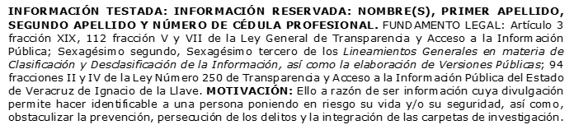
Amparo
Amiento

